**ESTRUCTURA DE LA BASE DE DATOS:**

-- Tabla de clientes

CREATE TABLE ClientePLSQL (

id_cliente NUMBER PRIMARY KEY,

nombre VARCHAR2(50),

direccion VARCHAR2(100),

telefono VARCHAR2(15)

);

-- Tabla de autos

CREATE TABLE AutoPLSQL (

id_auto NUMBER PRIMARY KEY,

marca VARCHAR2(50),

modelo VARCHAR2(50),

ano NUMBER

);

-- Tabla de alquileres

CREATE TABLE AlquilerPLSQL (

id_alquiler NUMBER PRIMARY KEY,

id_cliente NUMBER,

id_auto NUMBER,

fecha_inicio DATE,

fecha_fin DATE,

id_reserva NUMBER,

FOREIGN KEY (id_cliente) REFERENCES Cliente(id_cliente),

FOREIGN KEY (id_auto) REFERENCES Auto(id_auto),

FOREIGN KEY (id_reserva) REFERENCES Reserva(id_reserva)

);

-- Tabla de sucursales

CREATE TABLE SucursalPLSQL (

id_sucursal NUMBER PRIMARY KEY,

nombre VARCHAR2(50),

ciudad VARCHAR2(50),

pais VARCHAR2(50)

);

-- Tabla de reservas

CREATE TABLE ReservaPLSQL (

id_reserva NUMBER PRIMARY KEY,

id_cliente NUMBER,

id_sucursal NUMBER,

fecha_reserva DATE,

FOREIGN KEY (id_cliente) REFERENCES Cliente(id_cliente),

FOREIGN KEY (id_sucursal) REFERENCES Sucursal(id_sucursal));

**Ejercicios del 1 al 50:**

**EJERCICIOS PRIMER CICLO (1-30):**

1. Mostrar todos los clientes en la tabla "Cliente".

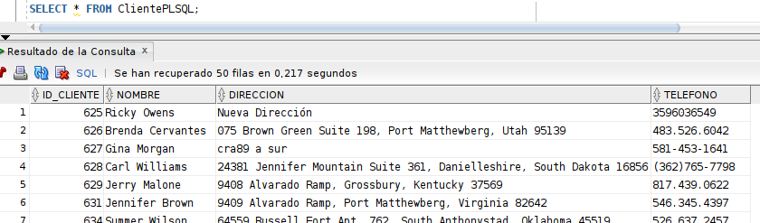

1. Mostrar todos los autos en la tabla "Auto".

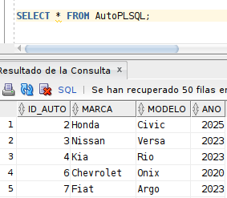

1. Mostrar todos los alquileres en la tabla "Alquiler".

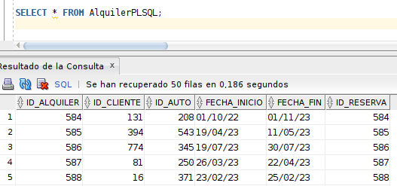

1. Mostrar todas las sucursales en la tabla "Sucursal".

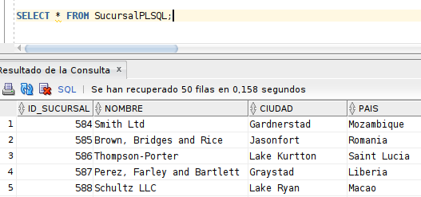

1. Mostrar todas las reservas en la tabla "Reserva".

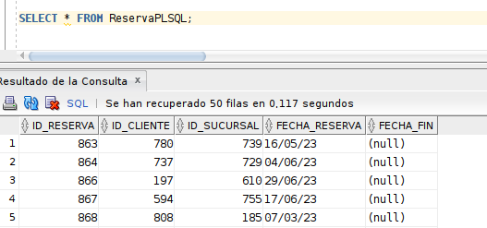

1. Mostrar los clientes que se llaman "Juan".

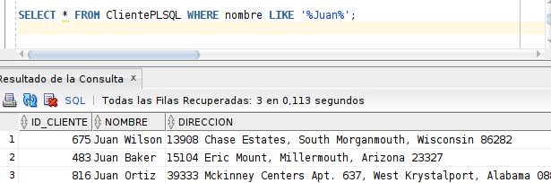

1. Mostrar los autos de marca "Toyota".

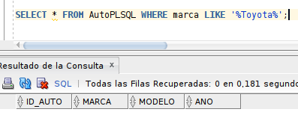

1. Mostrar los alquileres que ocurrieron después de una fecha específica.

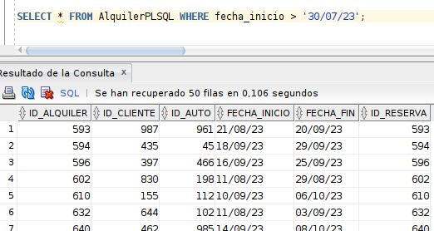

1. Mostrar las sucursales ubicadas en "Madrid".

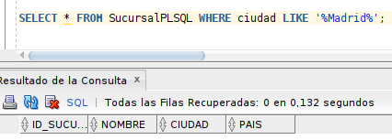

1. Mostrar las reservas realizadas por un cliente específico.

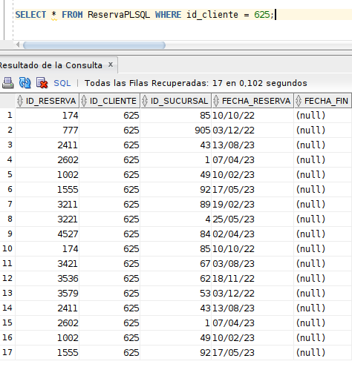

1. Mostrar los alquileres con los nombres de los clientes y las marcas de los autos.

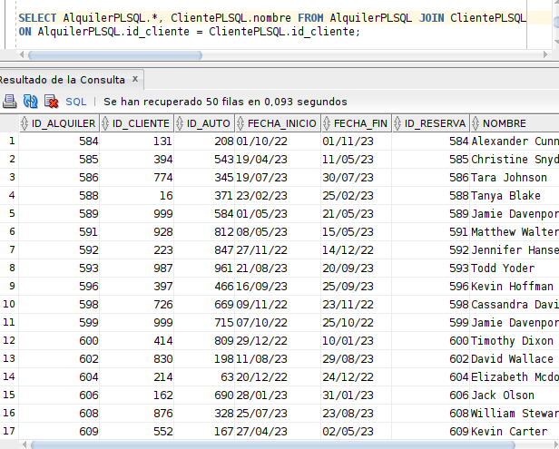

1. Mostrar los clientes que han realizado reservas en una sucursal específica.

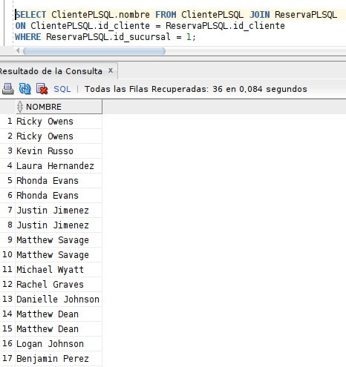

1. Mostrar los autos que han sido alquilados junto con los nombres de los clientes.

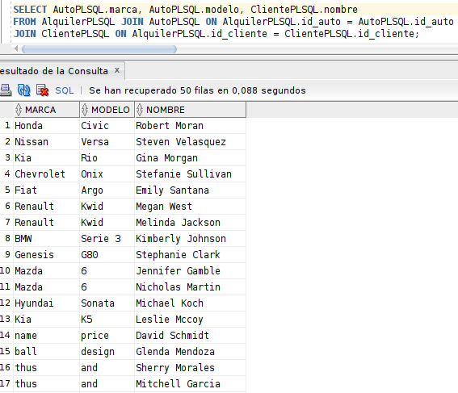

1. Mostrar los detalles de las reservas con los nombres de los clientes y las ciudades de las sucursales.

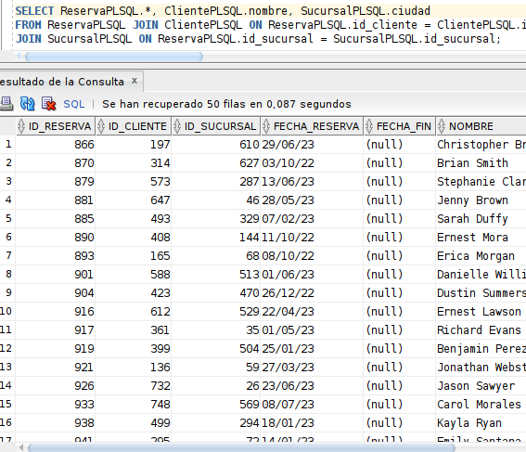

1. Mostrar los clientes que no han realizado ninguna reserva.

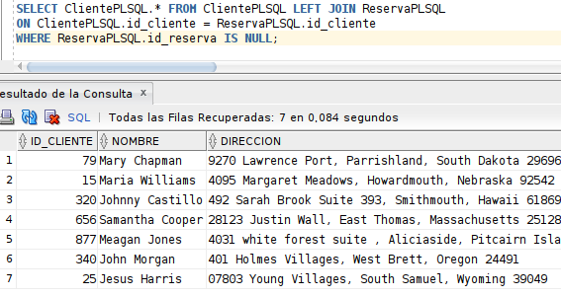

1. Contar cuántos autos hay de cada marca en la tabla "Auto".

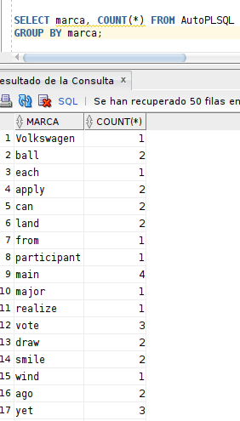

1. Calcular la duración promedio de los alquileres.

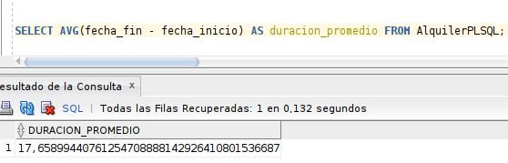

1. Mostrar el número total de reservas realizadas en cada sucursal.

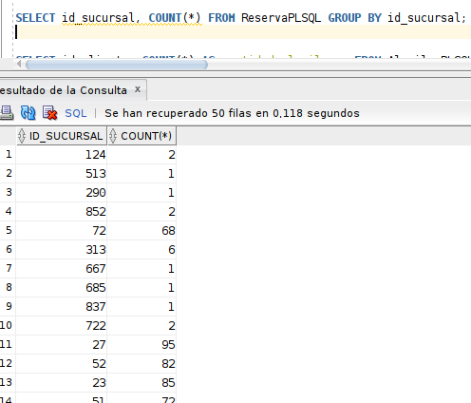

1. Encontrar el cliente que ha realizado la mayor cantidad de alquileres.

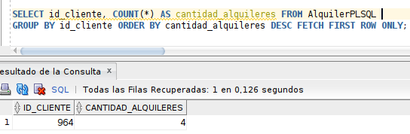

1. Calcular el promedio de años de los autos en la tabla "Auto".

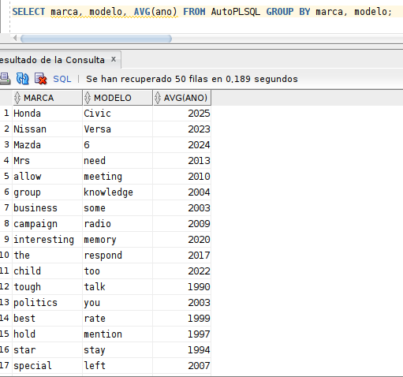

1. Mostrar los clientes que han realizado al menos una reserva.

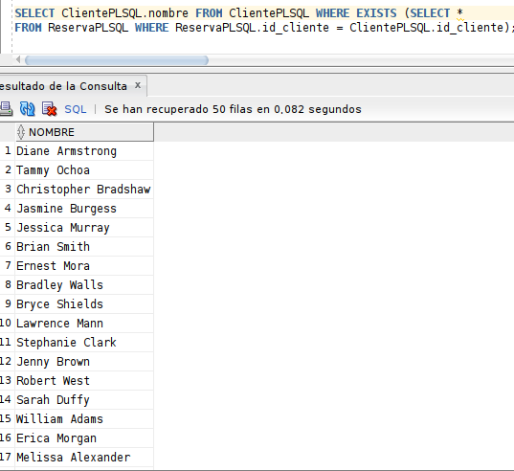

1. Mostrar los autos que no han sido alquilados aún.

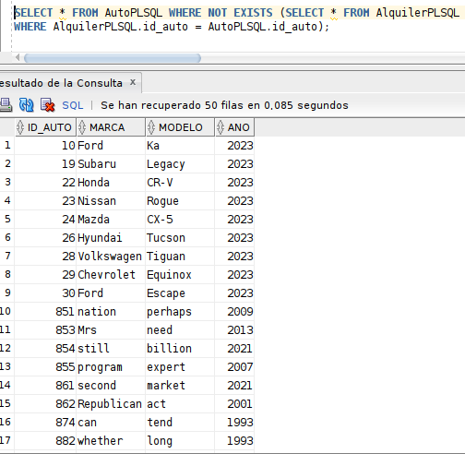

1. Encontrar los clientes que han alquilado el mismo auto más de una vez.

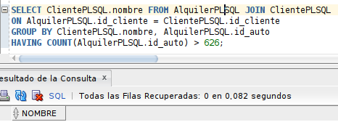

1. Mostrar los clientes que han realizado alquileres en la misma ciudad en la que viven.

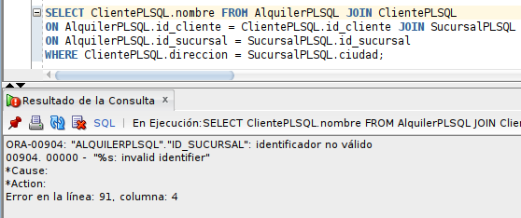

1. Encontrar los autos que han sido alquilados en la misma sucursal donde se realizó una reserva.

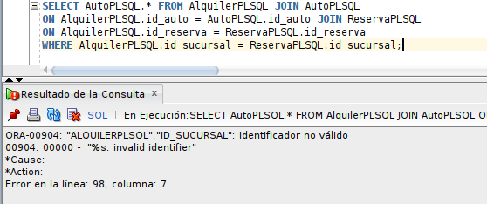

1. Actualizar la dirección de un cliente específico.

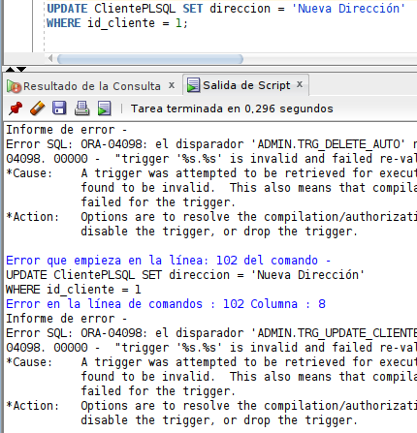

1. Eliminar un auto de la tabla "Auto".

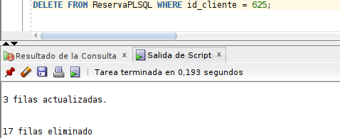

1. Marcar una reserva como completada actualizando la fecha de fin.

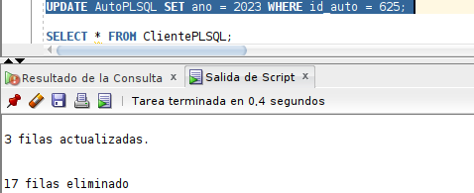

1. Eliminar todas las reservas realizadas por un cliente específico.

Actualizar el año de un auto en la tabla "Auto".

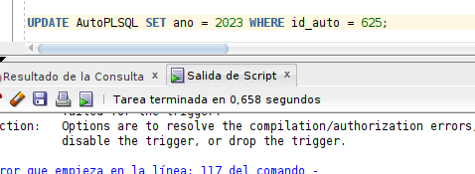

**EJERCICIOS SEGUNDO CICLO (31-80):**

1. SELECT * FROM ClientePLSQL;

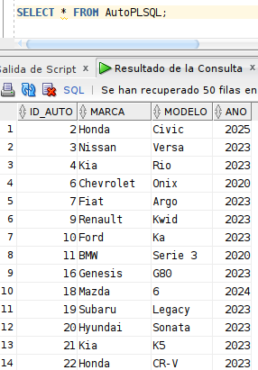

1. SELECT * FROM AutoPLSQL;

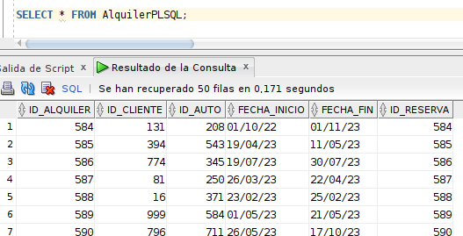

1. SELECT * FROM AlquilerPLSQL;

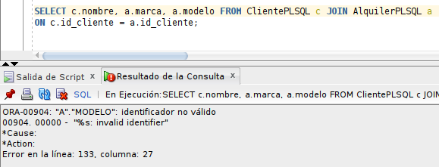

1. SELECT c.nombre, a.marca, a.modelo FROM ClientePLSQL c JOIN AlquilerPLSQL a ON c.id_cliente = a.id_cliente;

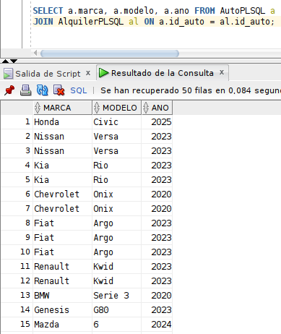

1. SELECT a.marca, a.modelo, a.ano FROM AutoPLSQL a JOIN AlquilerPLSQL al ON a.id_auto = al.id_auto;

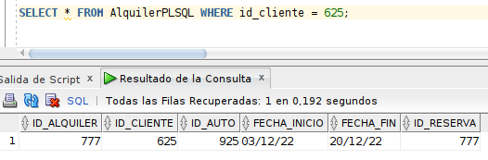

1. SELECT * FROM AlquilerPLSQL WHERE id_cliente = 1;

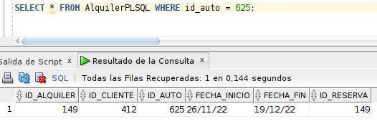

1. SELECT * FROM AlquilerPLSQL WHERE id_auto = 1;
2. SELECT * FROM AlquilerPLSQL WHERE id_sucursal = 1;

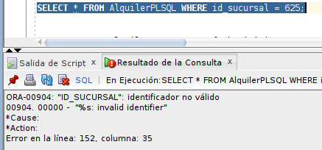

1. SELECT * FROM AlquilerPLSQL WHERE fecha_inicio = '2023-09-27';

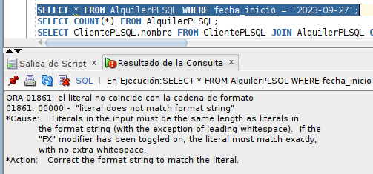

1. SELECT COUNT(*) FROM AlquilerPLSQL;

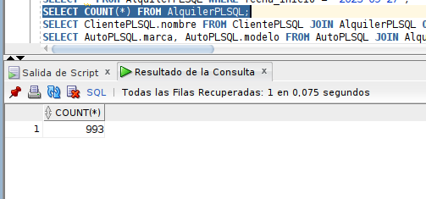

1. SELECT c.nombre FROM ClientePLSQL c JOIN AlquilerPLSQL a ON c.id_cliente = a.id_cliente JOIN SucursalPLSQL s ON a.id_sucursal = s.id_sucursal WHERE s.nombre = 'Sucursal Central';

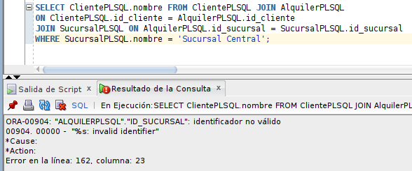

1. SELECT a.marca, a.modelo FROM AutoPLSQL a

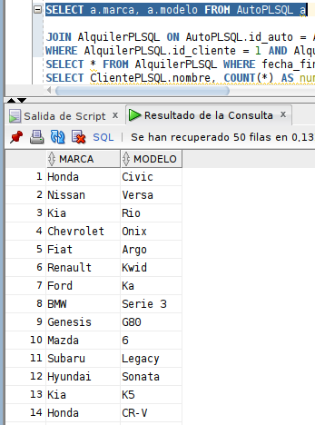

1. JOIN AlquilerPLSQL al ON a.id_auto = al.id_auto WHER al.id_cliente = 1 AND al.fecha_inicio = '2023-09-27';

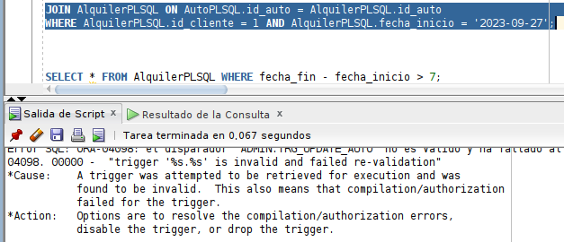

1. SELECT * FROM AlquilerPLSQL WHERE fecha_fin - fecha_inicio > 7;

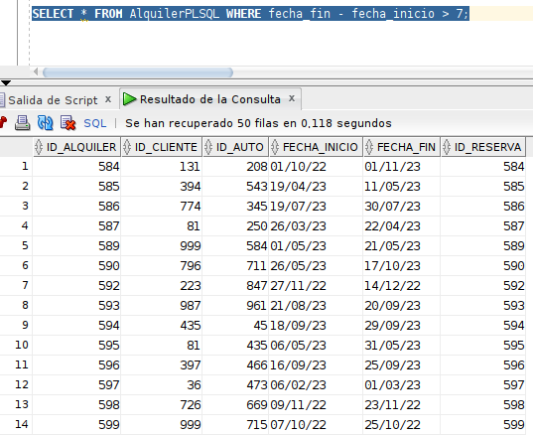

1. SELECT c.nombre, COUNT(*) AS numero_alquileres FROM ClientePLSQL c JOIN AlquilerPLSQL a ON c.id_cliente = a.id_cliente GROUP BY c.nombre ORDER BY numero_alquileres DESC LIMIT 1;

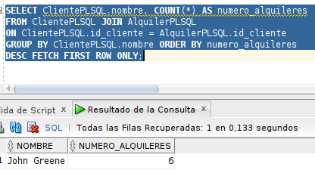

1. SELECT a.marca, a.modelo, COUNT(*) AS numero_alquileres FROM AutoPLSQL a JOIN AlquilerPLSQL al ON a.id_auto = al.id_auto GROUP BY a.marca, a.modelo ORDER BY numero_alquileres DESC LIMIT 1;

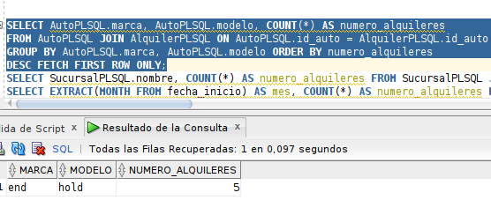

1. SELECT s.nombre, COUNT(*) AS numero_alquileres FROM SucursalPLSQL s JOIN AlquilerPLSQL al ON s.id_sucursal = al.id_sucursal GROUP BY s.nombre ORDER BY numero_alquileres DESC LIMIT 1;

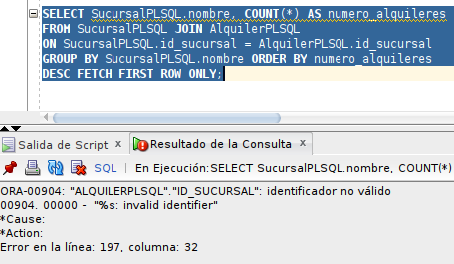

1. SELECT EXTRACT(MONTH FROM fecha_inicio) AS mes, COUNT(*) AS numero_alquileres FROM AlquilerPLSQL GROUP BY EXTRACT(MONTH FROM fecha_inicio) ORDER BY numero_alquileres DESC LIMIT 1;

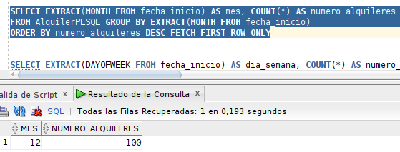

1. SELECT EXTRACT(DAYOFWEEK FROM fecha_inicio) AS dia_semana, COUNT(*) AS numero_alquileres FROM AlquilerPLSQL GROUP BY EXTRACT(DAYOFWEEK FROM fecha_inicio) ORDER BY numero_alquileres DESC LIMIT 1;

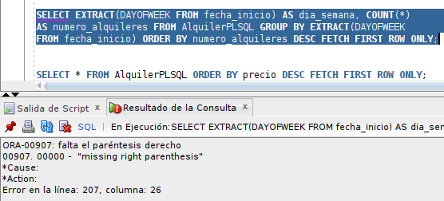

1. SELECT * FROM AlquilerPLSQL ORDER BY precio DESC LIMIT 1;

